ПРАКТИЧНА РОБОТА 1
Завдання. Обрати тему для дослідження, що відповідає спеціальності «Правоохоронна діяльність». Варіанти тематики наведені нижче у додатку. Студент може запропонувати свою тему.
1.1. Побудувати дерево проблем за обраною темою дослідження.

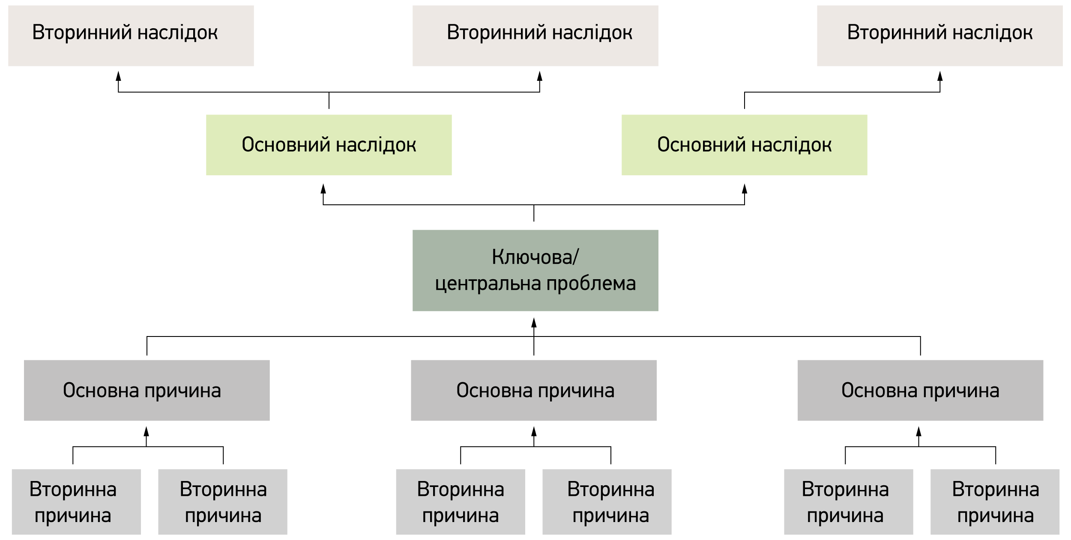

Приклад побудови дерева проблем

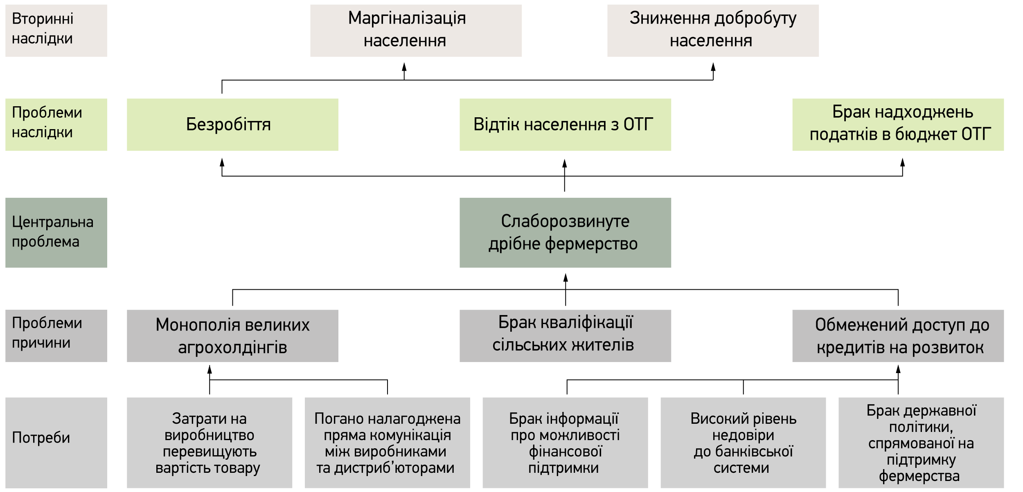

1.2. Побудувати дерево вирішення проблем за обраною темою

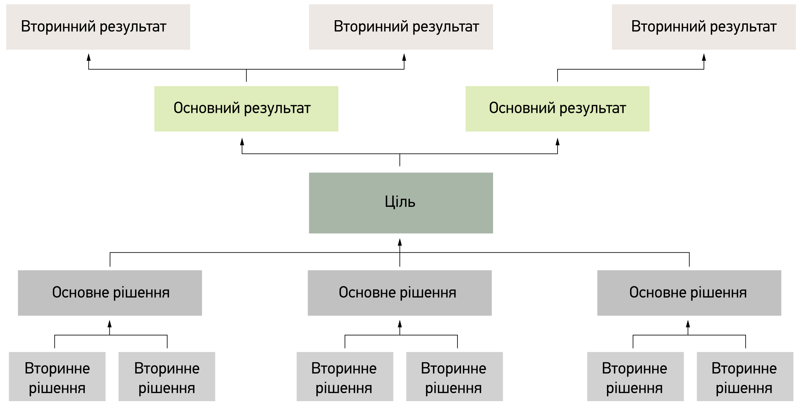

Приклад побудови дерева вирішення проблем
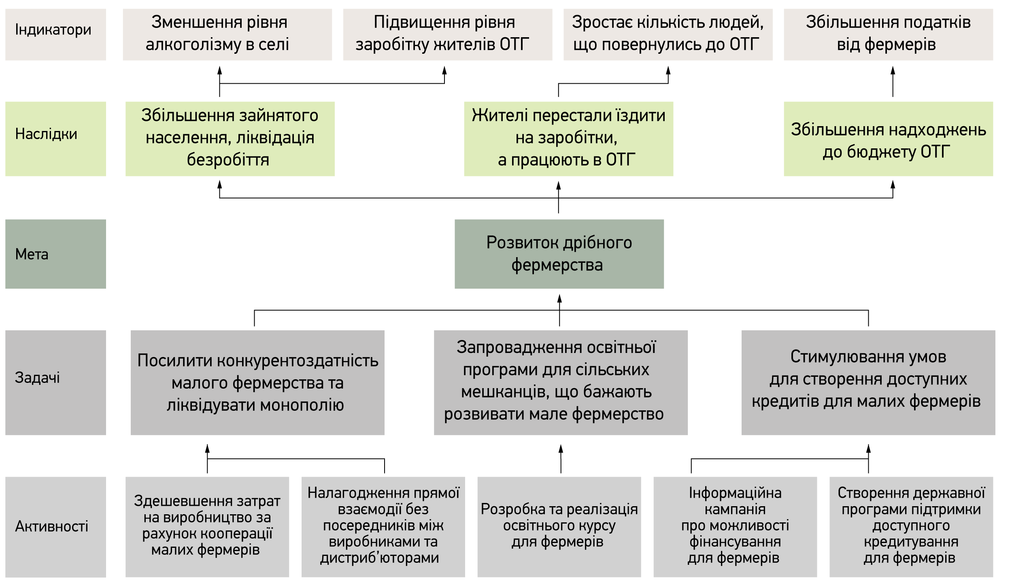

Перелік тем для наукових статей студентів спеціальності
"Правоохоронна діяльність"
- Сучасні виклики та тенденції розвитку системи правоохоронних органів України.
- Протидія корупції в Україні: роль правоохоронних органів та проблеми ефективності.
- Забезпечення прав людини у діяльності органів правопорядку: європейські стандарти та українська практика.
- Використання цифрових технологій у розслідуванні кримінальних правопорушень.
- Механізми взаємодії поліції з громадськістю: досвід України та зарубіжних країн.
- Психологічна підготовка працівників правоохоронних органів у кризових ситуаціях.
- Забезпечення інформаційної безпеки у діяльності правоохоронних органів.
- Проблеми та перспективи реформування кримінальної юстиції в Україні.
- Особливості розслідування кіберзлочинів у сучасних умовах.
- Запобігання домашньому насильству: роль поліції та міжвідомчої взаємодії.
- Механізми протидії торгівлі людьми: міжнародний та національний досвід.
- Адміністративно-правовий статус поліцейського: сучасні підходи та проблеми реалізації.
- Застосування поліцейських заходів примусу: правові межі та етичні стандарти.
- Правові засади забезпечення публічної безпеки під час масових заходів.
- Дотримання принципу верховенства права у правоохоронній діяльності.
- Особливості комунікації правоохоронців із населенням: формування довіри та іміджу поліції.
- Міжнародне співробітництво у сфері боротьби з організованою злочинністю.
- Роль освітніх програм і професійної підготовки у формуванні компетентностей поліцейських.
- Етичні стандарти правоохоронця: виклики сучасного суспільства.
- Інноваційні підходи до управління ризиками в правоохоронній діяльності.

